«РАСКРАСИМ МИР ДОБРЫМИ ДЕЛАМИ»
2018 год в Российской Федерации Указом Президента России В.В. Путина объявлен Годом добровольца (волонтёра). Указ о проведении в России Года добровольца вступил в силу 6 декабря 2017 года.
Министр образования и науки Российской Федерации О.Ю. Васильева подчеркнула, что волонтёрское движение обладает большим потенциалом.
— Волонтёрскому движению сегодня необходимо формировать социально-значимый заказ на массовую подготовку лидеров-волонтёров, которые смогут привлечь в добровольчество креативных и мыслящих людей. Для этого нужно продолжать воспитывать соответствующее отношение к волонтёрской деятельности, открывать образовательные центры подготовки волонтёров, разрабатывать и применять грамотную информационную политику, – считает Министр.
Год добровольца (волонтёра) для навлинцев – это не разовая акция, а постоянная деятельность. Нас всегда отличали сопереживание, сочувствие, готовность включиться в общее дело, прийти на помощь тем, кто в ней нуждается. Сегодня в Навлинском районе активно развивается добровольчество, реализуются различные формы и методы работы с волонтерами. И особая роль в развитии волонтерства принадлежит молодежи. От доброй энергии и целеустремленности молодых навлинцев во многом зависит настоящее и будущее нашего поселка.

Торжественное открытие Года добровольца и волонтера в Навлинском районе 09.02.218г.
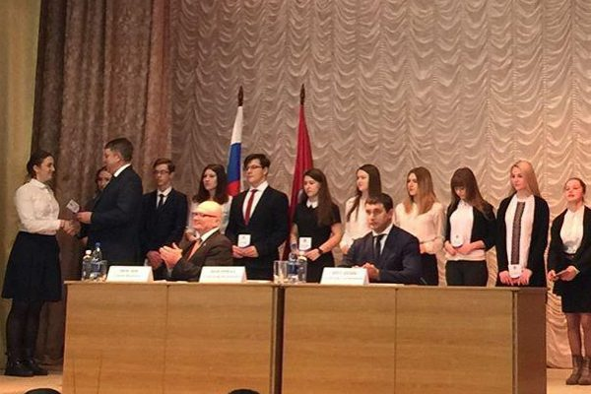
9 февраля 2018 года в Доме культуры состоялось торжественное открытие Года добровольца и волонтера в Навлинском районе. Губернатор региона Александр Богомаз торжественно вручил волонтерские книжки местным ребятам.
Волонтерское движение в нашем районе очень популярно, в него активно вовлечены учащиеся образовательных учреждений и студенты филиала КМТТ. Добровольцы пропагандируют здоровый образ жизни, оказывают помощь ветеранам, пожилым людям, ухаживают за памятниками героям Великой Отечественной войны.

Учащиеся МБОУ «Навлинская СОШ № 1» приняли участие в масштабной гражданско-патриотической акции «Свеча памяти».
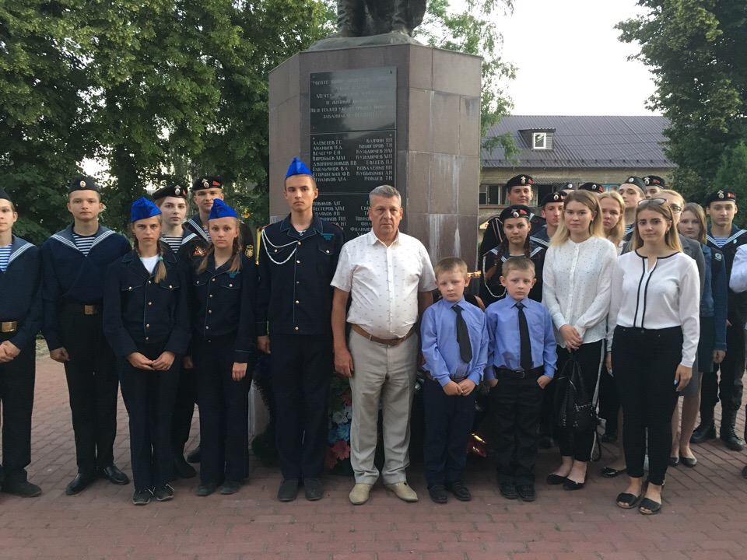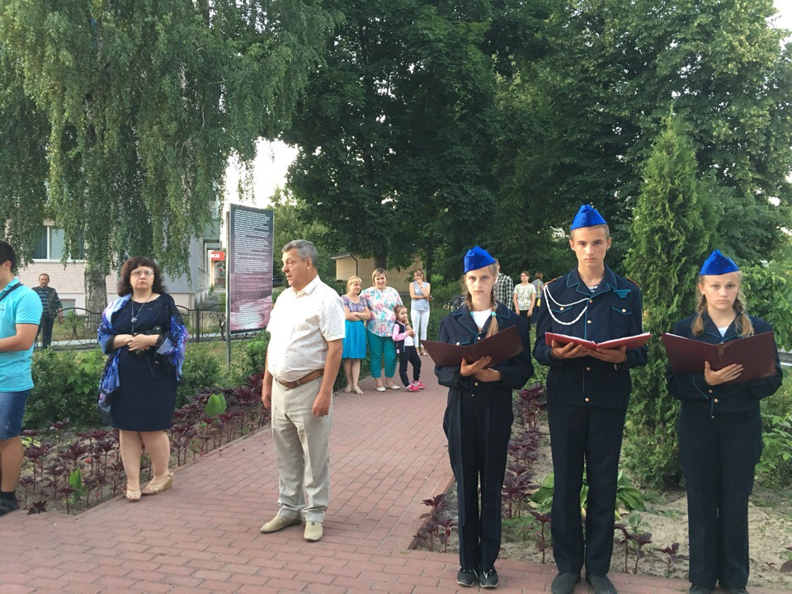

9 мая 2018 года активисты "Мастерской патриотических идей", волонтеры "Дунаевцы", члены молодежного Совета приняли участие в акции "Сирень Победы" и помогли высадить в центре поселка Навля саженцы сирени
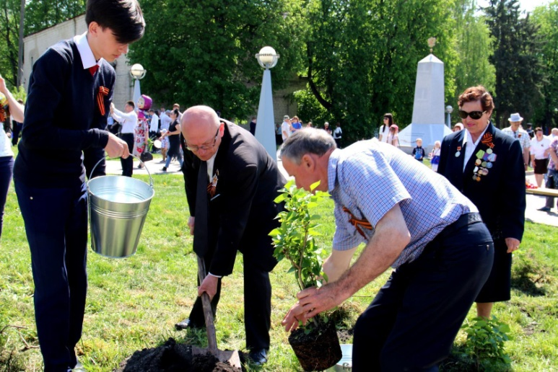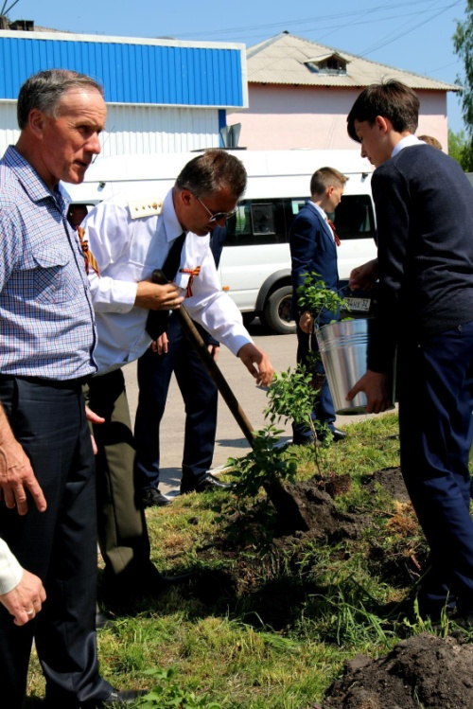

Акция «Вода России. Чистые берега»
28 апреля "Дунаевцы" откликнулись на приглашение гражданского активиста, неравнодушного жителя поселка Навля, Ярослава Иванова и помогли его инициативной группе в рамках общеобластного субботника навести порядок на территории поселка за железнодорожным мостом. Особенность этого места в том, что грунтовая дорога, ведущая от моста в жилую зону, проходит через живописный заболоченный участок. Вдоль дороги по обеим сторонам есть дренажные канавы, питающиеся подземными грунтовыми водами. А на пересечении с ул. Станционная под дорогой ненадолго в большую бетонную трубу прячется ручей, питающий реку Навля. Начинается он в непроходимых кустарниковых зарослях лесополосы вблизи переезда, а от ул. Станционная и пер.Железнодорожный протекает по окраине вдоль железнодорожного полотна до впадения в реку Навля. За последние годы эта территория из живописной превратилась в неприглядную из-за скопившегося мусора. Через несколько часов общей активной и усердной работы было собрано около пяти десятков мешков бытового мусора. Теперь берега ручья и дорога от железнодорожного моста вновь чистые и приятно радуют глаз.
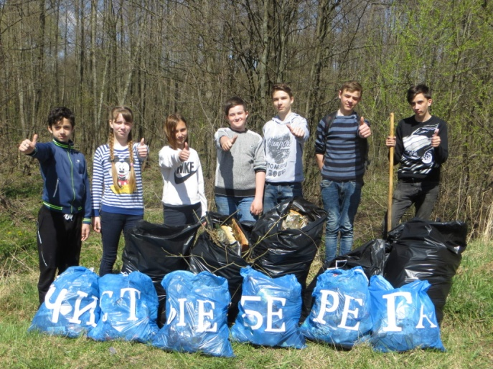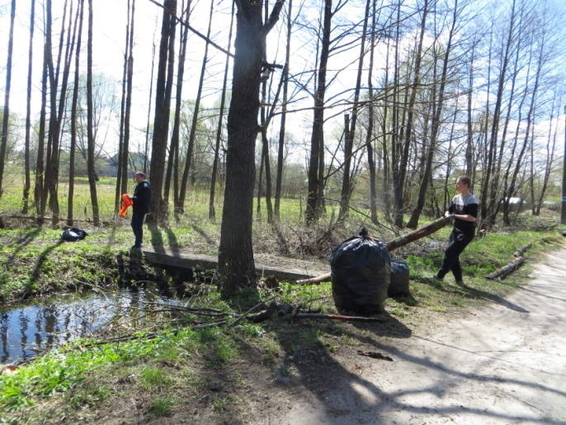

Продолжая заботиться о чистоте родного поселка , 28 апреля 2018 года ученики 3го и 8го классов Навлинской основной школы привели в порядок территорию возле поклонного креста Александру Невскому в пришкольном сквере, мальчишки и девчонки из других классов обратили своё внимание на прилегающую территорию школьного стадиона
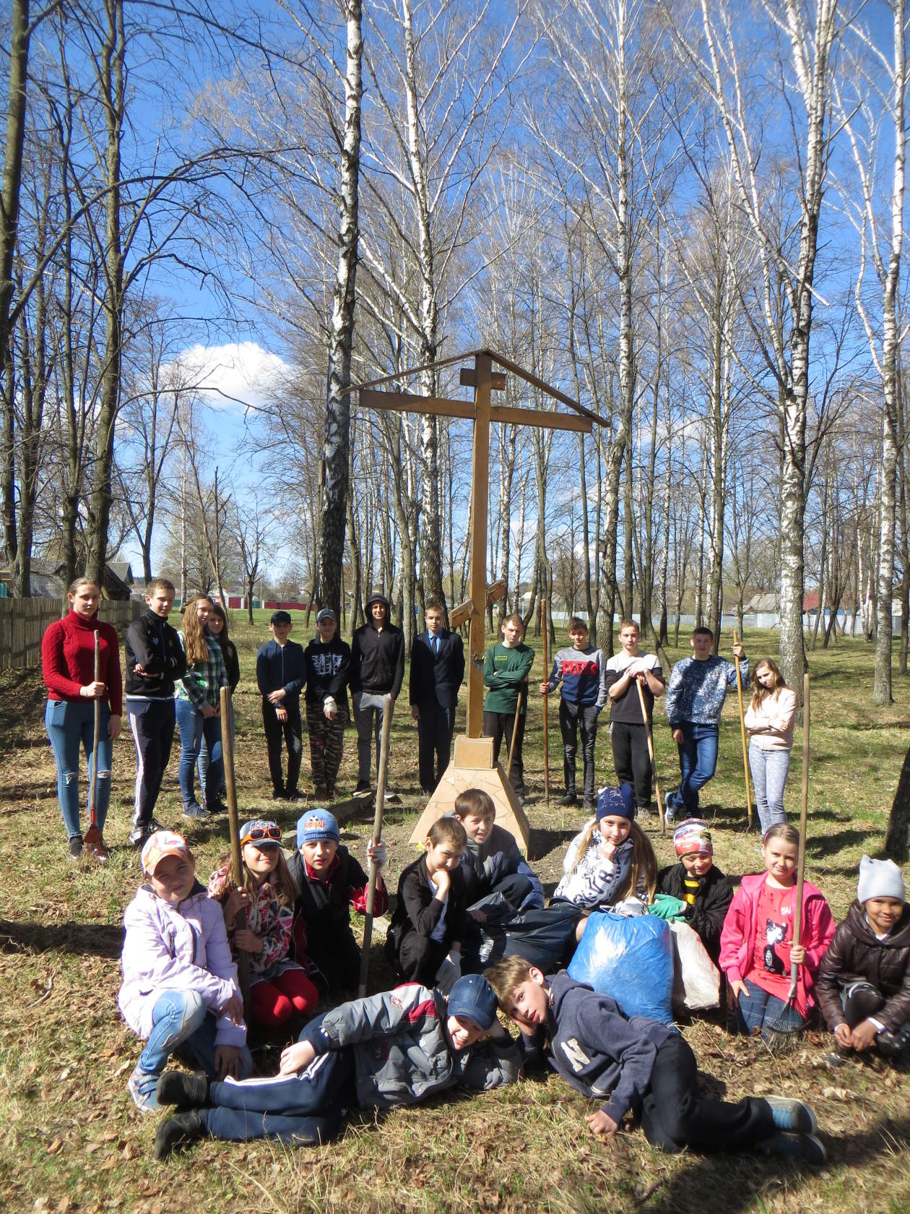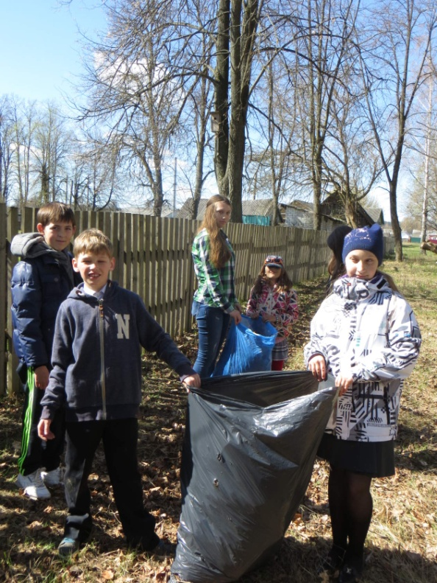
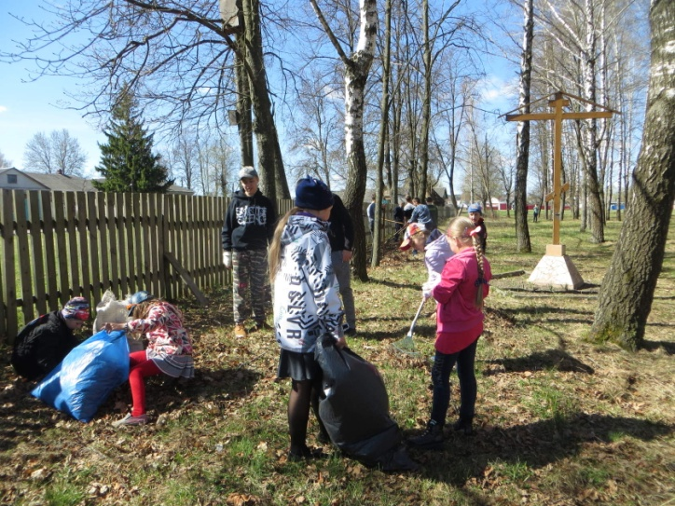

«Весенняя неделя добра»
Позитивно и насыщенно прошла в МБОУ "Навлинская ООШ" добровольческая акция "Весенняя неделя Добра-2018", которая стартовала на территории Брянской области в рамках ежегодной Всероссийской добровольческой акции «Весенняя неделя добра» во всех регионах России. Каждый день акции имел свою тематику, но объединялся общим девизом: "Спешите делать добро". За несколько дней, в период с 16 по 22 апреля, мальчишки и девчонки Навлинской основной школы успели сделать очень много: провести веселую эстафету на открытом воздухе "В здоровом теле-здоровый дух!", подрыхлить клумбы возле зданий школы, обновить внешний вид памятника комсомолке -подпольщице Марии Дунаевой, сделать чистым школьный двор, вновь встретиться с родником на Ужинце и в этот раз помочь Мельникову Николаю Ивановичу достроить деревянную площадку у источника с ключевой водой
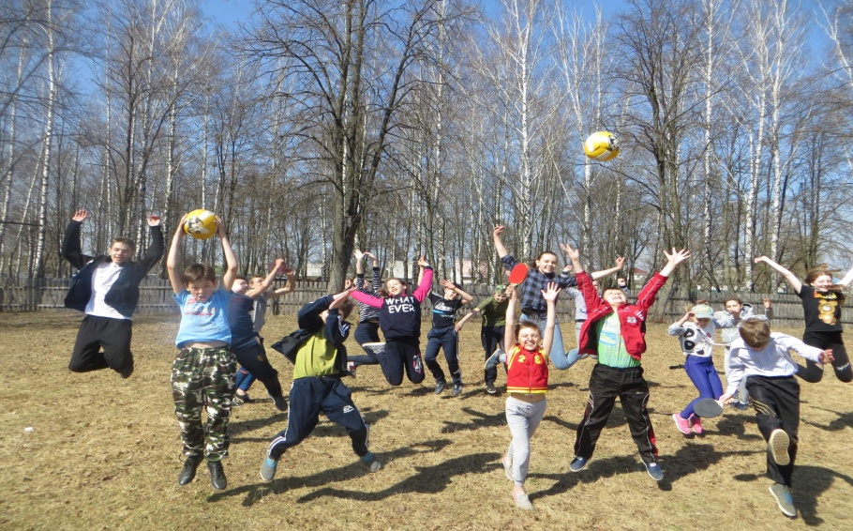
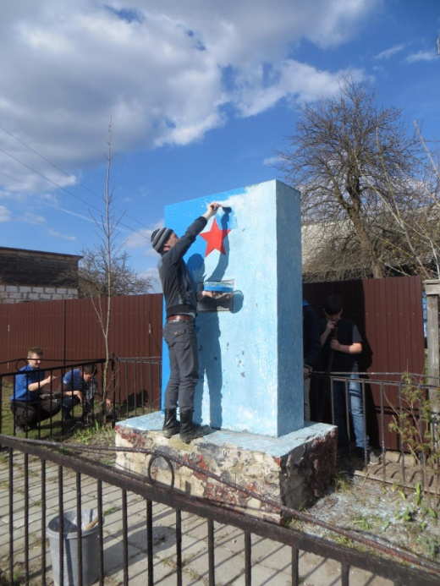

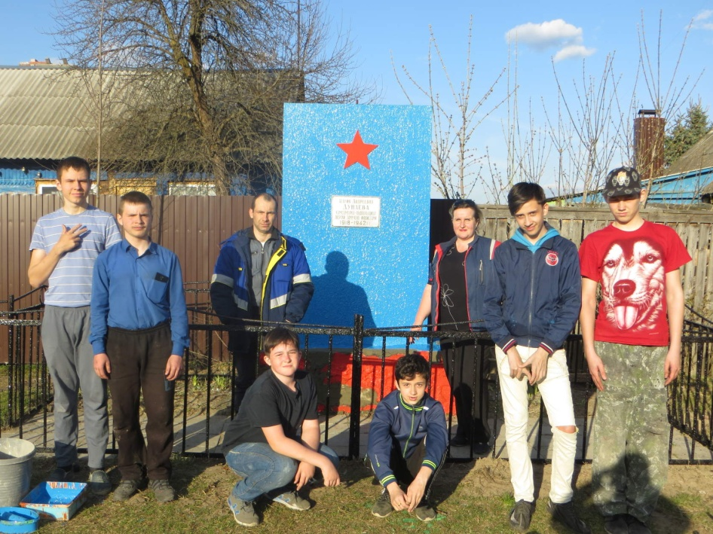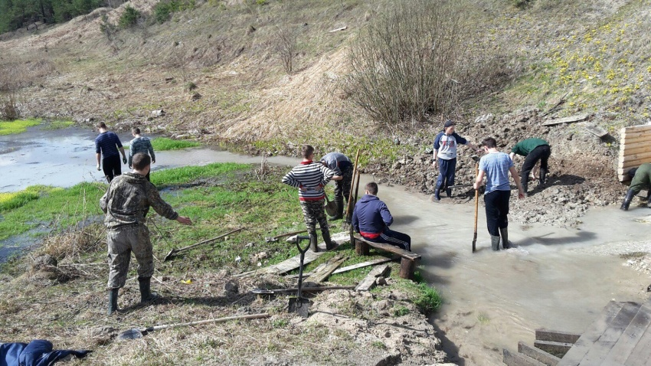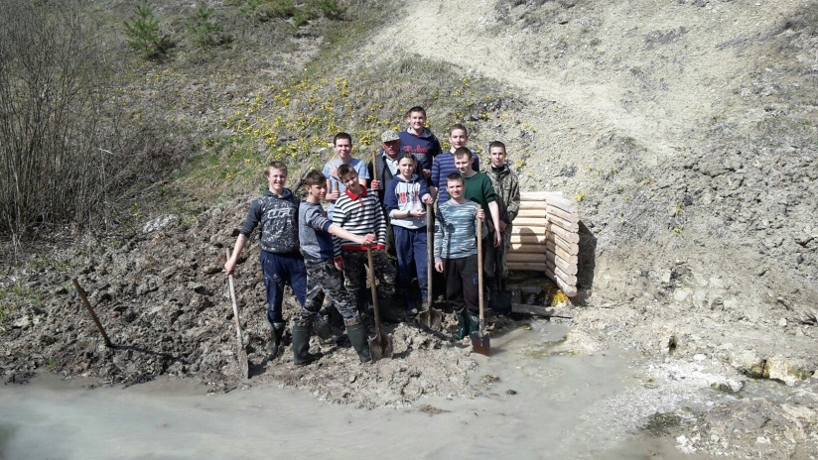
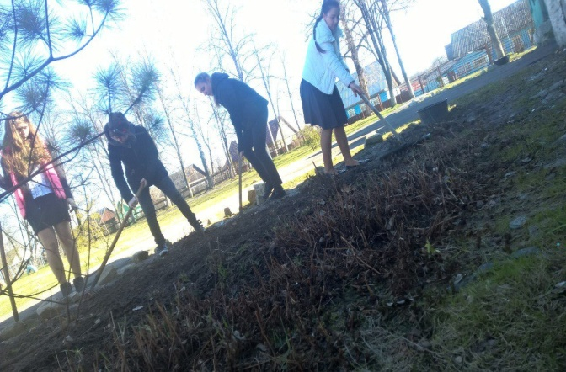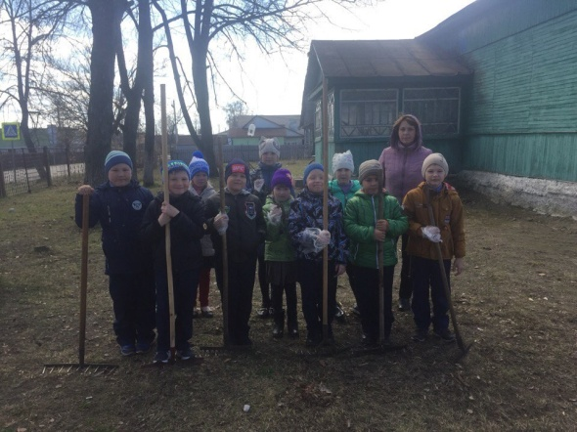
13 апреля 2018 года на встречу с живописным уголком окраины поселка Навля отправились юные воспитанники учителя начальных классов МБОУ "Навлинская ООШ" Барышниковой Маргариты Александровны. Присоединяясь к акции "Вода России" и принимая эстафету чистоты, ребята включились в дружную команду защитников окружающей среды ДОО "Патриот", которые уже неоднократно очищали склон у источника с родниковой водой от появляющегося мусора, оставленного любителями отдыха на природе.

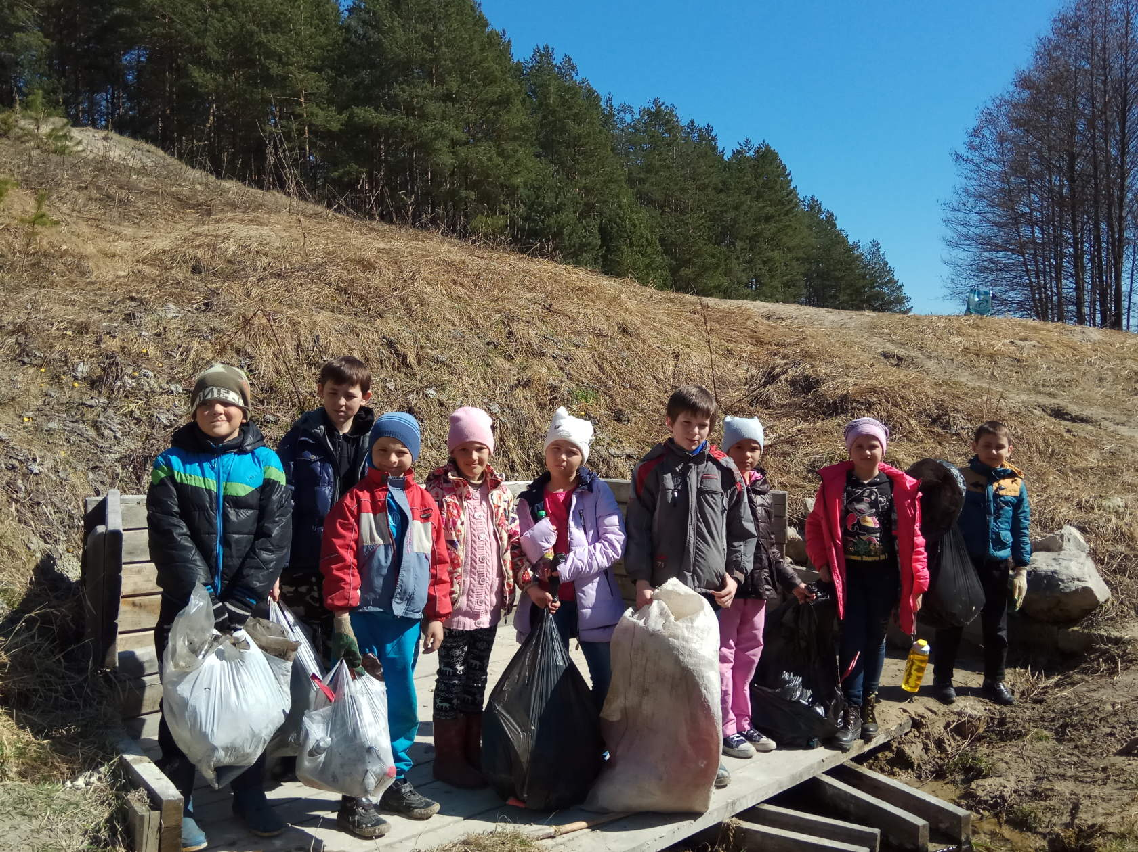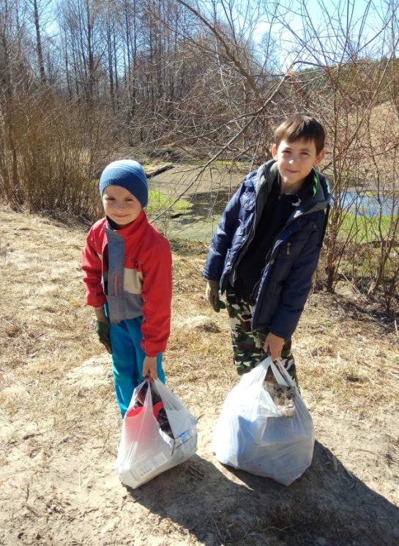

15.09.2018г. прошла Всероссийская экологическая акция «Генеральная уборка страны», организованная ОБЩЕРОССИЙСКИМ НАРОДНЫМ ФРОНТОМ в 85 субъектах страны, в том числе, в Брянской области. Наш район не остался в стороне. Территория парка культуры и отдыха им. Князеваа была выбрана неслучайно, т.к. это знакомое и излюбленное место наших детей и жителей п. Навля. Также собрали мусор рядом с кафе и на берегу озера. Мы прекрасно потрудились на благо своего поселка.
Вместе мы можем многое. Все кто принимал участие вы молодцы!
Это неравнодушные жители, работники детской библиотеки, администрации, представители "общероссийского народного фронта".
